Lampiran Halaman Sampul Proposal Penelitian

PROPOSAL PENELITIAN (TN 14 BOLD)
JUDUL PENELITIAN



NAMA TIM PENGUSUL (TN 12 BOLD)
(Nama Ketua dan Anggota (dosen) lengkap dengan gelar dan NIDN)
MAHASISWA:
Nama dan NIM

PROGRAM STUDI
FAKULTAS (TN 14 Bold)
UNIVERSITAS NAHDLATUL ULAMA LAMPUNG
TAHUN 2025/2026

HALAMAN PENGESAHAN PENELITIAN

Judul Penelitian :
Nama Mitra :
Ketua Tim Pengusul
- Nama :
- NIDN :
- Jabatan :
- Program Studi :
- Perguruan Tinggi :
- Bidang Keahlian :
- Alamat Kantor/Tlp :
Anggota Tim Pengusul
- Jumlah Anggota : orang,
- Nama Anggota I
- Nama Anggota II :
- Mahasiswa :
Nama/NIM :
- Staf Pendukung
Yang terlibat :
Lokasi Kegiatan/Mitra
- Wilayah Mitra
(Seokalah, Desa/
Kecamatan dan
Institusi lainnya) :
Luaran yang dihasilkan :
Jangka waktu Pelaksanaan : Bulan
Biaya Total : Rp.
Lampung Timur, 2025

Mengetahui,
Kepala Bagian Pnelitian Ketua Pelaksana

Dr. Roro Fatikhin, S.S, M.Hum Nama
NIDN. 0207078801 NIDN.

Menyetujui,
Kepala LPPM

Dr. Nina Ikhwati Wahidah, M.Pd.I
NIDN. 0202029002

RINGKASAN
Ringkasan penelitian tidak lebih dari 500 kata yang berisi latar belakang penelitian, tujuan dan tahapan metode penelitian, luaran yang ditargetkan, serta uraian penelitian yang diusulkan.

DAFTAR ISI
A
B
C
D
Dst

BAB I
PENDAHULUAN
Latar belakang penelitian berisi tentang: latar belakang permasalahan yang akan diteliti, state of the art (kebaruan penelitian), tujuan penelitian, dan urgensi penelitian serta dan peta jalan (road map) dalam bidang yang diteliti.

BAB II
TINJAUAN PUSTAKA
Tinjauan ustaka memuat tentang konsep teori. Sumber ustaka/referensi primer yang relevan dan dengan mengutamakan hasil penelitian pada jurnal ilmiah dan/atau paten yang terkini. Disarankan penggunaan sumber ustaka 10 tahun terakhir.

BAB III
METODE PENELITIAN
Metode penelitian yang digunakan selama proses penelitian. Bagian ini dilengkapi dengan diagram alir penelitian yang menggambarkan apa yang sudah dilaksanakan dan yang akan dikerjakan selama waktu yang diusulkan. Format diagram alir dapat berupa file JPG/PNG. Bagan penelitian harus dibuat secara utuh dengan penahapan yang jelas, mulai dari awal bagaimana proses dan luarannya, dan ustaka capaian yang ditargetkan. Di bagian ini harus juga mengisi tugas masing-masing anggota pengusul sesuai tahapan penelitian yang diusulkan.
- Anggaran Biaya
Pada bagian ini ditulis ringkasan anggaran biaya yang disusun berdasarkan Tabel 4.1 dengan menggunakan standar maksimum pada bagian pendanaan. Sementara itu, rincian dari setiap komponen jenis pengeluaan yang tercantum dalam Tabel 4.1 dijelaskan dalam lampiran. Anggaran biaya ditulis secara terperincidan realistis berdasarkan usta justifikasi anggaran sebagaimana pada Lampiran A pedoman penelitian ini.
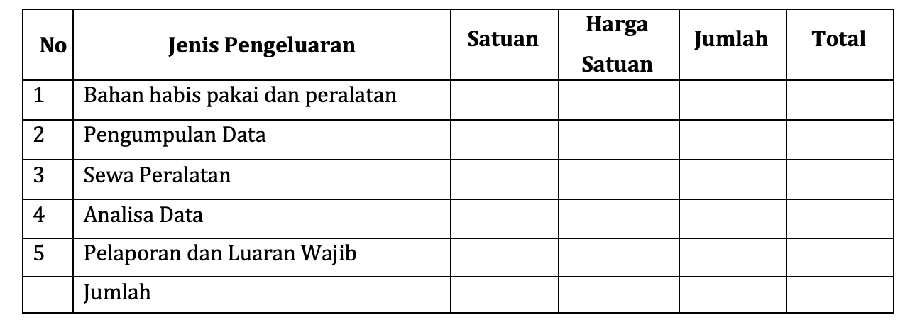
Tabel. 4.1 Format Ringkasan Anggaran Biaya

- Jadwal Penelitian
Jadwal pelaksanaan penelitian disusun dengan tahapan yang jelas. Jadwal penelitian berkorelasi dengan tahap pada metode penelitian.

- LUARAN DAN TARGET CAPAIAN
Pada bagian ini, pengusul wajib mengisi luaran wajib, tahun capaian, dan status pencapaiannya. Lengkapi luaran publikasi berupa artikel dengan menyebutkan nama jurnal dan nama penerbit yang dituju untuk luaran berupa buku.

DAFTAR PUSTAKA
Daftar ustaka disusun dan ditulis berdasarkan ustak nomor sesuai dengan urutan pengutipan. Hanya ustaka yang disitasi pada usulan penelitian yang dicantumkan dalam Daftar Pustaka. Daftar ustaka disusun dan ditulis menggunakan ustaka stayle APA6/APA7. Hanya ustaka yang disitasi pada usulan penelitian yang dicantumkan dalam Daftar Pustaka. (min. 10).

LAMPIRAN
Lampiran berisi surat pernyataan, dokumentasi, dll.

- FORMAT SUSUNAN ORGANISASI PENELITI
No | Nama/NIDN | Instansi Asal | Bidang Ilmu | Alokasi  Waktu (jam/minggu) | Uraian Tugas
1 | Dr. Nina Ikhwati Wahidah, M.Pd.I | Universitas Nahdlatul Ulama Lampung | Pendidikan | 12 | - mengurus perizinan  - membuat draf proposal  - membuat desain penelitian  - mempersiapkan instrumen pengumpulan data  - mengumpulkan data  - menulis laporan akhir  - melaporkan laporan akhir  - submit artikel pada jurnal
2 | Dst
3

BIODATA KETUA DAN ANGGOTA TIM PENELITI
PROGRAM HIBAH INTERNAL

- Identitas Diri
1 | Nama Lengkap (dengan gelar)
2 | Jenis Kelamin | L/P
3 | NIP/NIK/Identitas Lainnya
4 | NIDN
5 | Tempat dan Tanggal Lahir
6 | E-mail
7 | Nomor Telepon/HP
8 | Nama Institusi Tempat Kerja
9 | Alamat Kantor
10 | Nomor Telepon/Fax

- Riwayat Pendidikan
 | S-1 | S-2 | S-3
Nama Perguruan Tinggi
Bidang Ilmu
Tahun Masuk-lulus
Judul Skripsi/Tesis/Disertasi
Nama Pembimbing/Promotor

- Pengalaman Penelitian dalam 5 Tahun Terakhir (Bukan Skripsi, Tesis, maupun Disertasi)
No. | Tahun | Judul Penelitian | Pendanaan
No. | Tahun | Judul Penelitian | Sumber* | Jml (juta Rp)
1
2
3
Dst.

- Publikasi Artikel Ilmiah dalam Jurnal dalam 5 Tahun Terakhir
No. | Judul Artikel Ilmiah | Nama Jurnal | Volume/  Nomor/Tahun
1
2
3
Dst.

- Pemakalah Seminar Ilmiah (Oral Presentation) dalam 5 Tahun Terakhir
No. | Judul Temu  Ilmiah/seminar | Nama  Jurnal | Volume/  Nomor/Tahun
1
2
3
Dst.

- Karya Buku dalam 5 Tahun Terakhir
No. | Judul Buku | Tahun | Jumlah Halaman | Penerbit
1
2
dst

- Perolehan HKI dalam 10 Tahun Terakhir
No. | Judul/Tema HKI | Tahun | Jenis | Nomor P/ID
1
2
3
Dst.

- Pengalaman Merumuskan Kebijakan Publik/Rekayasa Sosial lainnya dalam 10 Tahun Terakhir
No. | Judul/Tema/Jenis Rekayasa Sosial Lainnya yang  Telah Diterapkan | Tahun | Tempat Penerapan | Respon Masyarakat
1
2
3
Dst.

- Penghargaan dalam 10 Tahun Terakhir (dari pemerintah, asosiasi atau institusi lainnya)
No. | Jenis  Penghargaan | Institusi Pemberi  Penghargaan | Tahun
1
2
3
Dst.

Semua data yang saya isikan dan tercantum dalam biodata ini adalah benar dan dapat dipertanggungjawabkan secara hukum. Apabila di kemudian hari ternyata dijumpai ketidaksesuaian dengan kenyataan, saya sanggup menerima sanksi.
Demikian biodata ini saya buat dengan sebenarnya untuk memenuhi salah satu persyaratan dalam pengajuan Penugasan ….. (tulis skema hibah internal).

Lampung Timur, Tanggal-bulan-tahun
Kepala Sub. Bagian Penelitian | Ketua/Anggota Pengusul*
Dr. Roro Fatikhin, S.Hum., M.Hum NIDN. 0207078802 | Nama Lengkap  NIDN.

Mengetahui
Kepala Lembaga Penelitian dan Pengabdian Kepada Masyarakat

Dr. Nina Ikhwati Wahidah, M.Pd.I.
NIDN: 0202029002

SURAT PERNYATAAN PERSONALIA PENELITIAN/PENGABDIAN KEPADA MASYARAKAT
  - Ketua Peneliti
    - Nama Lengkap :
    - NIDN :
    - Jabatan Fungsional :
    - Fakultas :
    - Perguruan Tinggi :
    - Bidang Keahlian :
    - Waktu Penelitian :

  - Anggota Peneliti 1
    - Nama Lengkap :
    - NIDN :
    - Jabatan Fungsional :
    - Fakultas :
    - Perguruan Tinggi :
    - Bidang Keahlian :
    - Waktu Penelitian :

  - Anggota Peneliti 2
    - Nama Lengkap :
    - NIDN :
    - Jabatan Fungsional :
    - Fakultas :
    - Perguruan Tinggi :
    - Bidang Keahlian :
    - Waktu Penelitian :

  - Keterlibatan Mahasiswa
Nama Lengkap & NIM :

